Уважаемые ребята!
- Задания письменных работ высылать на почту gladkova2020@ya.ru
- Все работы (письма) должны быть подписаны.

Материалы для недели 06.05-08.05
(Информатика 10 класс)
Срок сдачи данного задания: чт 08.05
Задания будут проверены к 13.05, оценки выставлены в электронный журнал.

«Контрольная работа. Кодирование информации»
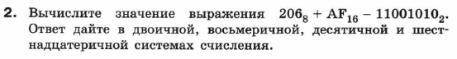
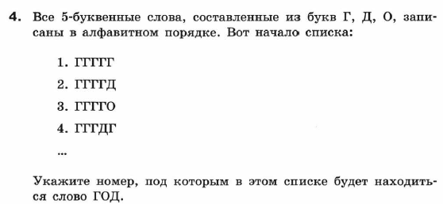
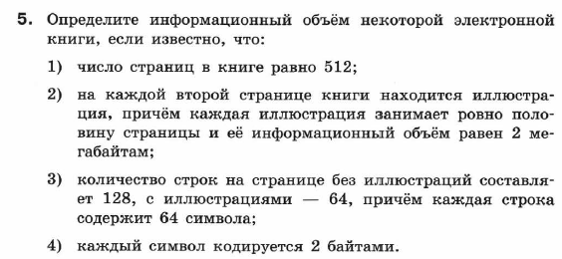
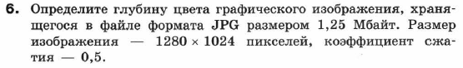

Фото контрольных работ присылайте на почту, указанную выше .

Критерии оценивания:

"5"- правильно выполнены все 4 задания.
"4"- правильно выполнены любые 3 задания.
"3"- правильно выполнены любые 2 задания.

